1、安装软件包

# yum install openstack-dashboard

2、编辑文件 /etc/openstack-dashboard/local_settings

（1）备份配置文件

# cp /etc/openstack-dashboard/local_settings /etc/openstack-dashboard/local_settings.bak

（2）删除注释行

# grep –v ‘^#’ /etc/openstack-dashboard/local_settings.bak | grep –v ‘^$’ > /etc/openstack-dashboard/local_settings

（3）编辑配置文件

在 controller 节点上配置仪表盘以使用 OpenStack 服务：

OPENSTACK_HOST = "controller"

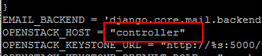

允许所有主机访问仪表板：

ALLOWED_HOSTS = ['one.example.com', 'two.example.com']



##注:主机还可以允许[‘*’] (接受所有主机)。这可能是对开发工作有用，而且是不安全的，应当不得用于生产##

配置 memcached 会话存储服务：

SESSION_ENGINE = 'django.contrib.sessions.backends.cache'

CACHES = {

‘default’: {

'BACKEND': ‘django.core.cache.backends.memcached.MemcachedCache’,

'LOCATION': 'controller:11211',

}

}

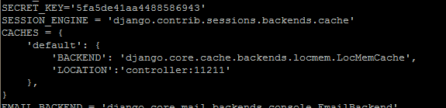

启用第3版认证API:

OPENSTACK_KEYSTONE_URL = "http://%s:5000/v3" % OPENSTACK_HOST



启用对域的支持

OPENSTACK_KEYSTONE_MULTIDOMAIN_SUPPORT = True



配置API版本:

OPENSTACK_API_VERSIONS = {

"identity": 3,

"image": 2,

"volume": 2,

}

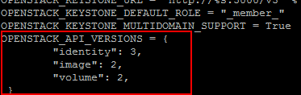

通过仪表盘创建用户时的默认域配置为 default :

OPENSTACK_KEYSTONE_DEFAULT_DOMAIN = "Default”



通过仪表盘创建的用户默认角色配置为 user ：

OPENSTACK_KEYSTONE_DEFAULT_ROLE = "user”



如果您选择网络参数1，禁用支持3层网络服务：

OPENSTACK_NEUTRON_NETWORK = {

'enable_router': False,

'enable_quotas': False,

'enable_distributed_router': False,

'enable_ha_router': False,

'enable_lb': False,

'enable_firewall': False,

'enable_vpn': False,

‘enable_fip_topology_check’: False, }

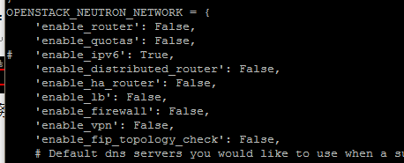

可以选择性地配置时区：

TIME_ZONE = "TIME_ZONE”



3、重启web服务器以及会话存储服务：

# systemctl restart httpd.service memcached.service

4、浏览器

http://192.168.3.33/dashboard